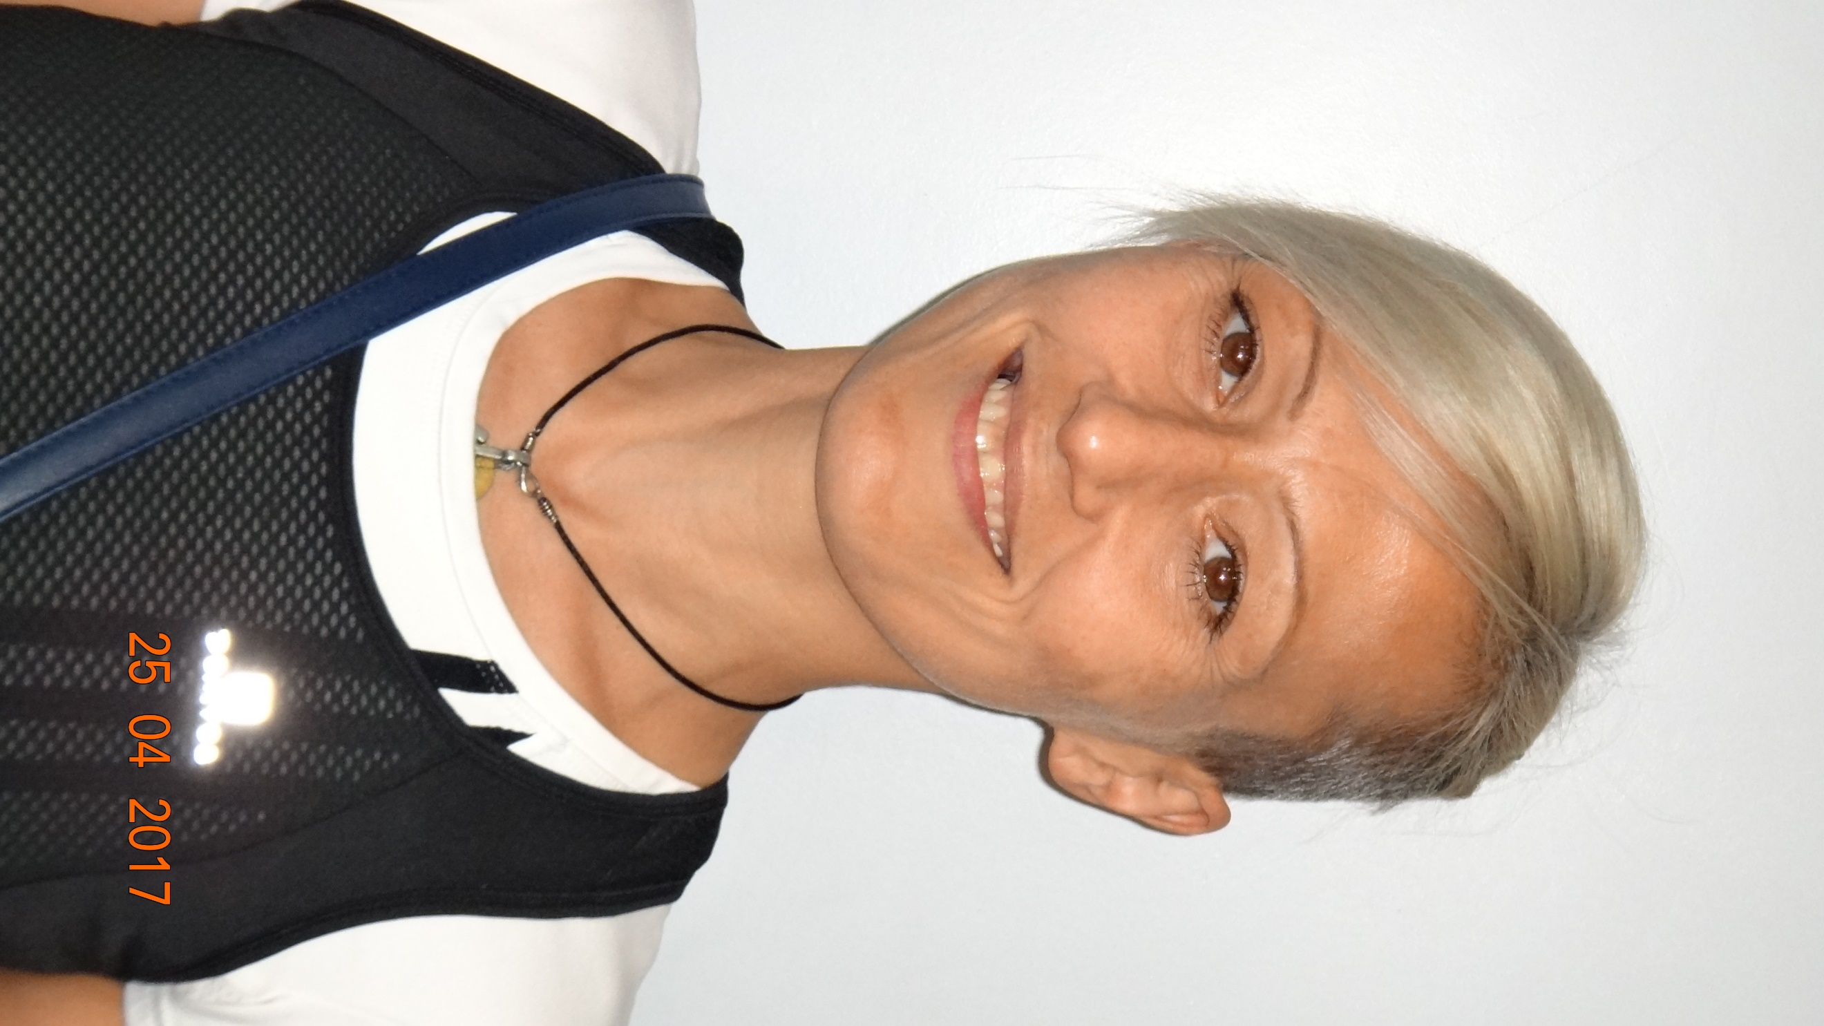
Edith MONNIER
Arrivée au Val Gym en 2010
Diplômes : Certificat de qualification professionnelle
animateur sportif
Cours animés : 4h +
- Cardio fit le mardi de 17h30 à 18h30
- Taille Abdos Fessiers le samedi matin de 9h15 à 10h15
- Fit’ Work le mardi après-midi de 14h00 à 15h00
- Body Gym le dimanche matin à 10h

Elle remplace à l'occasion en T.A.F, Body gym et Gym Oxygène.
Elle est également une adepte du Aéro-Boxe et de l'Aéro-latino.

